ТЕХНИЧЕСКОЕ ЗАДАНИЕ
на выполнение в 2026 году работ по разработке плагина "Модульный органайзер" для системы автоматизированного проектирования Компас-3D

СОДЕРЖАНИЕ
- ОБЩИЕ СВЕДЕНИЯ 3
  - Полное наименование автоматизированной системы
и ее условное обозначение 3
  - Наименование заказчика и исполнителя 3
  - Перечень документов, на основании которых создается АС 3
  - Плановые сроки начала и окончания работ по созданию АС 4
- ЦЕЛИ И НАЗНАЧЕНИЕ СОЗДАНИЯ АВТОМАТИЗИРОВАННОЙ СИСТЕМЫ 5
  - Цели создания АС 5
  - Назначение АС 5
- ТРЕБОВАНИЯ К АВТОМАТИЗИРОВАННОЙ СИСТЕМЕ 6
  - Требования к структуре АС в целом 6
  - Требования к функциям (задачам), выполняемым АС 7
  - Требования к видам обеспечения АС 8
  - Общие технические требования к АС 9
- СОСТАВ И СОДЕРЖАНИЕ РАБОТ ПО СОЗДАНИЮ АВТОМАТИЗИРОВАННОЙ СИСТЕМЫ 10
- ПОРЯДОК РАЗРАБОТКИ АВТОМАТИЗИРОВАННОЙ СИСТЕМЫ 11
  - Порядок организации разработки АС 11
  - Перечень документов и исходных данных для разработки АС 11
  - Перечень документов, предъявляемых по окончании соответствующих этапов работ 11
- ПОРЯДОК КОНТРОЛЯ И ПРИЕМКИ АВТОМАТИЗИРОВАННОЙ СИСТЕМЫ 13
  - Виды, состав и методы испытаний АС и ее составных частей 13
  - Общие требования к приёмке работ по стадиям 13
- ТРЕБОВАНИЯ К ДОКУМЕНТИРОВАНИЮ 15
  - Перечень подлежащих разработке документов 15
  - Вид представления и количество документов 15
  - Требования по использованию ЕСКД и ЕСПД при разработке документов 15
- ИСТОЧНИКИ РАЗРАБОТКИ 17

ОБЩИЕ СВЕДЕНИЯ

  - Полное наименование автоматизированной системы и ее условное обозначение
Разработка плагина "Модульный органайзер" для системы автоматизированного проектирования (САПР) КОМПАС-3D.

  - Наименование заказчика
Заказчиком работ является: кандидат технических наук, доцент кафедры компьютерных систем в управлении и проектировании (КСУП) Калентьев Алексей Анатольевич.
Адрес заказчика: 634045 Томская область Томск ул. Красноармейская 147 СБИ, офис 210.

  - Перечень документов, на основании которых создается АС

Выполняемая работа и оформление её результатов должны отвечать требованиям нормативно-правовых актов, а также соответствующих государственных стандартов из числа Комплекса стандартов на автоматизированные системы:
- ГОСТ 34.602-2020 “Информационные технологии. Комплекс стандартов на автоматизированные системы. Техническое задание на создание автоматизированной системы”;
- ОС ТУСУР 01-2021 “Образовательный стандарт ВУЗа. Работы студенческие по направлениям подготовки и специальностям технического профиля. Общие требования и правила оформления”;
- ОК 012-93 “Общероссийский классификатор изделий и конструкторских документов (классификатор ЕСКД)”;
- ГОСТ 19.103-77 “Единая система конструкторской документации. Обозначения программ и программных документов”.
  - Плановые сроки начала и окончания работ по созданию АС
Плановый срок начала работ: с 9 сентября 2026 года.
Плановый срок окончания работ: не позднее 29 декабря 2026 года.

ЦЕЛИ И НАЗНАЧЕНИЕ СОЗДАНИЯ АВТОМАТИЗИРОВАННОЙ СИСТЕМЫ

  - Цели создания АС
Целями выполнения работ по разработке плагина "Модульный органайзер" для САПР КОМПАС-3D является автоматизация построения модели модульного органайзера.

  - Назначение АС

Назначение разрабатываемого плагина обусловлено необходимостью быстрого создания трехмерных моделей модульного настольного органайзера с различными геометрическими параметрами. Плагин предназначен для задания пользователем параметров модели, проверки корректности введенных значений и автоматического построения параметрической модели в САПР КОМПАС-3D.
Использование плагина позволяет изменять размеры и конфигурацию создаваемого органайзера без необходимости выполнять построение модели вручную. Результатом работы плагина является трехмерная модель органайзера в САПР КОМПАС-3D.
На рисунках 2.1 и 2.2 представлена модель модульного органайзера.

.
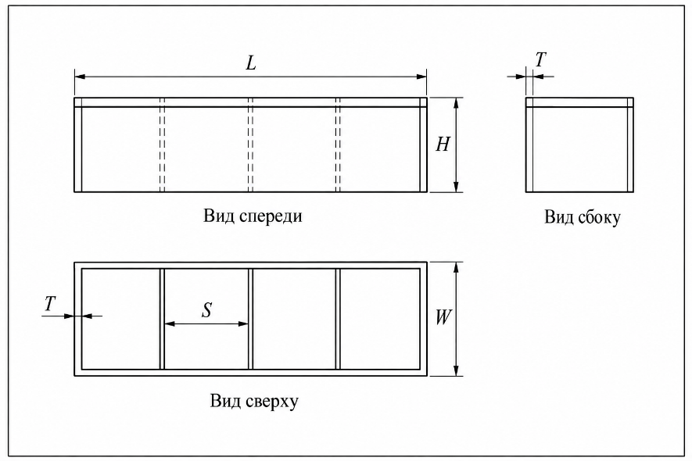
Рисунок 2.1 — Чертеж модульного органайзера

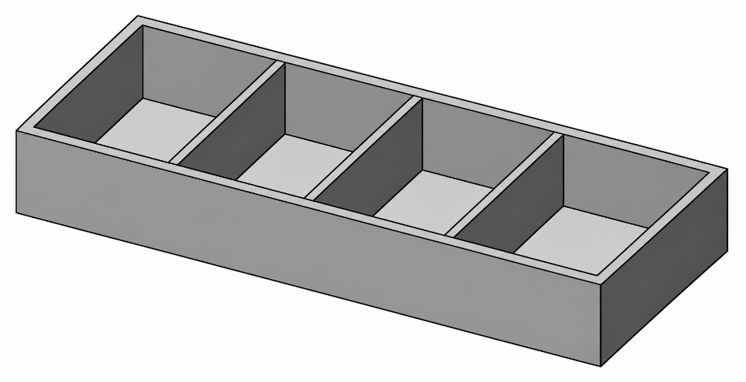
Рисунок 2.2 — Модель модульного органайзера

ТРЕБОВАНИЯ К АВТОМАТИЗИРОВАННОЙ СИСТЕМЕ

  - Требования к структуре АС в целом

    - Требования к структуре и функционированию системы Система должна быть выполнена в одном из двух вариантов:
      - В качестве встроенного плагина САПР КОМПАС-3D, который запускается непосредственно из САПР.
      - В качестве сторонней программы, способной запустить процесс программы КОМПАС-3D для построения детали.

Изменяемые параметры для плагина (также все обозначения показаны на рис. 2.1):
      - Длина органайзера L (200 — 500 мм);
      - Ширина органайзера W (100 — 250 мм);
      - Высота органайзера H (50 — 150 мм);
      - Толщина стенок и перегородок (3 — 10 мм);
      - Количество секций N (2 — 6 шт);
      - Ширина секции S (30 — 100 мм);
Параметры L и S являются взаимозависимыми. Для корректного построения модели должно выполняться условие: L≥N⋅S+(N+1)⋅T
При изменении значения L система должна пересчитывать допустимый диапазон значения S. При изменении значения S система должна пересчитывать минимально допустимое значение L.
Система должна обеспечивать проверку корректности всех введенных пользователем значений и выполнение геометрических ограничений. При вводе некорректных значений должно отображаться соответствующее сообщение об ошибке, а построение модели с некорректными параметрами не должно выполняться.
При нажатии кнопки «Построить» система должна выполнить проверку введенных параметров и при успешном прохождении проверки автоматически построить параметрическую модель модульного настольного органайзера в САПР КОМПАС-3D.
.
    - Требования к численности и квалификации персонала системы
Дополнительные требования к численности и квалификации персонала системы не предъявляются.
    - Показатели назначения
Разработанная система должна обеспечивать следующие показатели назначения:
      - Время построения детали при учете уже запущенной программы САПР не должно превышать одной минуты;
      - Система не должна позволять создавать детали с некорректно заданными параметрами (см. п. 3.1.1 “Изменяемые параметры для плагина”).
      - Требования к аппаратной части и масштабированию для обеспечения перечисленных показателей должны быть определены на этапе технического проектирования.
    - Требования к надежности
Дополнительные требования к надежности не предъявляются.
3.1.5Требования к безопасности
Дополнительные требования к безопасности плагина «Модульный органайзер» не предъявляются.
    - Требования к эргономике и технической эстетике
Пользовательские интерфейсы для всех подсистем, разработанных в рамках создания системы должны быть выполнены в виде desktop-интерфейсов с помощью фреймворков WindowsForms, WPF или аналогичных им, позволяющих создавать пользовательские интерфейсы для ОС Windows 10 и выше.
Интерфейсы должны быть адаптированы под минимальную высоту экрана 1080 пикселя и ширину экрана 1920.
Элементы интерфейса должны отвечать рекомендациям по верстке интерфейсов desktop-приложений указанным в источнике [1].
    - Требования к эксплуатации, техническому обслуживанию, ремонту и хранению компонентов системы
Дополнительные требования к эксплуатации, техническому обслуживанию, ремонту и хранению компонентов системы не предъявляются.
    - Требования к защите информации от несанкционированного доступа
Дополнительные требования к защите информации от несанкционированного доступа не предъявляются.
    - Требования по сохранности информации при авариях
Дополнительные требования по сохранности информации при авариях не предъявляются.
    - Требования к защите от влияния внешних воздействий
Дополнительные требования к защите от влияния внешних воздействий не предъявляются.
    - Требования к патентной чистоте
Дополнительные требования к патентной чистоте не предъявляются.
    - Требования по стандартизации и унификации
Разработка системы должна осуществляться в рамках рекомендаций по стандартизации Р 50-54-38-88 “Общесистемное ядро САПР машиностроительного применения. Общие требования”.

  - Требования к функциям (задачам), выполняемым АС

    - Перечень функций, задач или их комплексов
Модульный органайзер представляет собой изделие, состоящее из прямоугольного корпуса с основанием, внешними стенками и внутренними перегородками, формирующими отдельные секции. Геометрические характеристики органайзера могут быть описаны набором параметров, значения которых задаются пользователем..
В рамках задачи должен быть спроектирован и реализован механизм задания параметров с проверкой их корректности, а также разработана система взаимодействия с API САПР «КОМПАС-3D», производящая построение параметрической модели модульного органайзера по заданным пользователем параметрам.

  - Требования к видам обеспечения АС

    - Требования к математическому обеспечению системы
В системе должно быть реализовано математическое обеспечение, необходимое для расчета допустимых значений взаимозависимых параметров модульного настольного органайзера.
Для взаимозависимых параметров L - длины органайзера и S - ширины секции должно обеспечиваться выполнение условия:
$$L≥N⋅S+\left(N+1\right)⋅T$$
На основании указанного условия система должна рассчитывать максимально допустимое значение параметра S:
$$S_{max}=\frac{L-\left(N+1\right)⋅T}{N}$$
А также минимально допустимое значение параметра L:
$$L_{min}=N⋅S+\left(N+1\right)⋅T.$$
Расчетные значения должны использоваться системой при формировании допустимых диапазонов параметров и проверке корректности введенных пользователем значений.
    - Требования к информационному обеспечению системы
Дополнительные требования по информационному обеспечению системы не предъявляются.
    - Требования к лингвистическому обеспечению системы
При выборе программного обеспечения необходимо отдавать предпочтение платформам разработки и библиотекам, распространяемым под лицензией MIT или аналогичными лицензиями, допускающими свободное использование в составе разрабатываемого программного обеспечения без необходимости оплаты.
В качестве САПР используется «КОМПАС-3D». Разрабатываемый плагин должен обеспечивать взаимодействие с программным интерфейсом (API) САПР и автоматическое построение параметрической модели модульного органайзера.
Помимо этого, разработанная система должна работать на персональных компьютерах с операционной системой Windows 10 и выше, архитектурой x64 и использованием .NET Framework 4.7.2 или выше.
    - Требования к техническому обеспечению системы
Требования к техническому обеспечению системы должны соответствовать требованиям, предъявляемым используемой версией САПР КОМПАС-3D и используемым программным обеспечением для разработки и запуска плагина..
    - Требования к метрологическому обеспечению
Дополнительные требования к метрологическому обеспечению не предъявляются.
    - Требования к организационному обеспечению
Дополнительные требования к организационному обеспечению не предъявляются

  - Общие технические требования к АС

Система должна обеспечивать корректное взаимодействие с установленной версией САПР КОМПАС-3D и выполнять построение параметрической модели модульного органайзера в соответствии с требованиями настоящего технического задания.
Плагин не должен изменять пользовательские данные и документы САПР, не связанные с выполняемой операцией построения модели.
При возникновении ошибки в процессе построения пользователю должно отображаться сообщение с информацией о причине ошибки, если причина может быть определена системой.

СОСТАВ И СОДЕРЖАНИЕ РАБОТ ПО СОЗДАНИЮ АВТОМАТИЗИРОВАННОЙ СИСТЕМЫ

Этапы проведения работ по разработке плагина "Модульный органайзер" для САПР КОМПАС-3D приведены в таблице 4.1.
Таблица 4.1 – Этапы проведения работ по разработке плагина "Модульный органайзер" для САПР КОМПАС-3D

Эта п | Состав работ | Наименование документа | Обозначение | Разработан согласно | Сроки  выполнени я
1 | Создание технического задания | Техническое задание | – | ГОСТ 34.602–  2020 | Не позднее 23 сентября  2026 года
2 | Создание проекта системы | Проект системы | – | ОС ТУСУР 01-  2021 | Не позднее 11 октября  2026 года
3 | Реализация плагина | Программный код | – | RSDN Magazine #1-2004 | Не позднее 22 декабря  2026 года
3 | Реализация плагина | Документ с тремя вариантами дополнительной функциональности плагина для согласования | – | RSDN Magazine #1-2004 | Не позднее 22 декабря  2026 года
3 | Реализация плагина | Модульные тесты | – | RSDN Magazine #1-2004 | Не позднее 22 декабря  2026 года
4 | - Доработка плагина  - Создание пояснительной записки | Программный код | – | - RSDN  Magazine #1-  2004  - ОС  ТУСУР 01-2021 | Не позднее 27 декабря  2026 года
4 | - Доработка плагина  - Создание пояснительной записки | Модульные тесты | – | - RSDN  Magazine #1-  2004  - ОС  ТУСУР 01-2021 | Не позднее 27 декабря  2026 года
4 | - Доработка плагина  - Создание пояснительной записки | Пояснительная записка | – | - RSDN  Magazine #1-  2004  - ОС  ТУСУР 01-2021 | Не позднее 27 декабря  2026 года

Томск 2026

ПОРЯДОК РАЗРАБОТКИ АВТОМАТИЗИРОВАННОЙ СИСТЕМЫ

  - Порядок организации разработки АС

Работа по разработке АС организуется в удаленном формате с возможностью очного присутствия в рабочие часы и использовании для разработки ПК, находящихся в распоряжении кафедры КСУП.

  - Перечень документов и исходных данных для разработки АС

Для разработки плагина "Модульный органайзер" для САПР КОМПАС-3D нужны следующие документы:
- настоящее техническое задание;
- документация по языку программирования C#;
- документация по API КОМПАС-3D, необходимая для взаимодействия плагина с САПР и автоматизации построения модели;

  - Перечень документов, предъявляемых по окончании соответствующих
этапов работ

По окончании соответствующих этапов работ должен быть предоставлен следующий перечень документов:
- документ технического задания;
- документ проекта системы;
- программный код;
- пояснительная записка.

ПОРЯДОК КОНТРОЛЯ И ПРИЕМКИ АВТОМАТИЗИРОВАННОЙ
СИСТЕМЫ

  - Виды, состав и методы испытаний АС и ее составных частей

Испытания должны быть организованы и проведены в соответствии с [2-3].
Должны быть проведены следующие виды испытаний:
- предварительные испытания;
- опытная эксплуатация (ОЭ);
- приёмочные испытания.

В предварительные испытания плагина входят следующие пункты:
- модульное тестирование логики;
- нагрузочное тестирование;
- ручное тестирование
В этап опытной эксплуатации входит ручное тестирование. В этап приемочного испытания входит ручное тестирование.

  - Общие требования к приёмке работ по стадиям

Приёмка результатов работ осуществляется поэтапно в соответствии с календарным планом выполнения работ (п. 4).
В процессе приёмки работ должна быть осуществлена проверка системы на соответствие требованиям разработанных ТЗ.
Прочие требования и дефекты системы, выявленные на испытаниях и не относящиеся к требованиям, приведённым в разработанных частных технических заданиях, могут документироваться как желательные доработки. Наличие желательных доработок не влияет на приёмку работ и процесс передачи системы в эксплуатацию.
Комплектность передаваемой отчётной документации подлежит проверке Заказчиком.

ТРЕБОВАНИЯ К ДОКУМЕНТИРОВАНИЮ

Отчётная документация должна передаваться Заказчику в электронном виде на русском языке. Вспомогательная документация (не указанная в качестве непосредственного результата работ) также передаётся только в электронном виде.

  - Перечень подлежащих разработке документов

Документы «Проект системы» и «Пояснительная записка» должны разрабатываться согласно требованиям [4].

  - Вид представления и количество документов

Нижеперечисленные документы к АС предоставляются в электронном виде в форматах .docx и .pdf по одному экземпляру каждый
- Техническое задание;
- Проект системы;
- Пояснительная записка;
- Три варианта дополнительной функциональности на согласование.

  - Требования по использованию ЕСКД и ЕСПД при разработке
документов

Документы на Систему оформляют в соответствии с требованиями ОС ТУСУР-2021.
Общие требования:
- размер бумаги – А4. Допускается для размещения рисунков и таблиц использование листов формата А3 с подшивкой по короткой стороне листа;
- шрифт – Times New Roman 14;
- первая строка – отступ 1,25 см;
- межстрочный интервал – полуторный;
- выравнивание – по ширине;
- перенос слов – автоматический
- перенос слов из прописных букв – отменить.

ИСТОЧНИКИ РАЗРАБОТКИ

В настоящем документе использованы следующая литература и нормативные документы:
- Новые технологии в программировании: учебное пособие / А. А. Калентьев, Д. В. Гарайс, А. Е. Горяинов — Томск: Эль Контент, 2014.
— 176 с.
- ГОСТ 34.603 «Информационная технология. Виды испытаний автоматизированных систем»
- ГОСТ 34.602 – 2020 «Информационные технологии. Комплекс стандартов на автоматизированные системы. Техническое задание на создание автоматизированной системы»;
- ОС ТУСУР 01-2021 «Работы студенческие по направлениям подготовки и специальностям технического профиля. Общие требования и правила оформления от 25.11.2021»;
- Рабочая программа дисциплины «Основы разработки САПР»;
- Учебное пособие для студентов направления «Электроника и микроэлектроника» «Математические модели и САПР электронных приборов и устройств»;
- Введение в UML от создателей языка [Текст]: руководство пользователя / Г. Буч, Д. Рамбо, И. Якобсон. - 2-е изд. - М.: ДМК Пресс, 2012. - 494 с.: ил. - (Классика программирования). - Предм. указ.: с. 483-493. - ISBN 978-5-94074-644-7;
- Ли. К. Основы САПР (CAD/CAM/CAE). – Спб.:«Питер», 2004. – 560с.

